/20 Nom : ______________
Mini projet : Le Petit Prince
Chaque équipe va choisir un ou deux chapitres à présenter à la classe pour montrer la compréhension du chapitre. Voici des idées pour la présentation :

- Marionnettes
- Vidéo
- Saynète/pièce de théâtre
- Animation
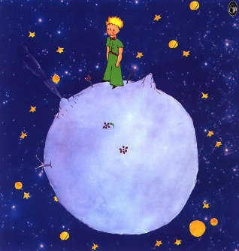
Évaluation ( /20) :
/10 : Compréhension du/des chapitre(s)
/5 : Voix (expression, volume, prononciation)
/5 : Qualité

Chapitre 10 : ___________________________________________________________
Chapitres 11 et 14 : _______________________________________________________
Chapitres 12 et 13 : _______________________________________________________
Chapitre 15 : ___________________________________________________________

/20 Nom : ______________
Mini projet : Le Petit Prince
Chaque équipe va choisir un ou deux chapitres à présenter à la classe pour montrer la compréhension du chapitre. Voici des idées pour la présentation :

- Marionnettes
- Vidéo
- Saynète/pièce de théâtre
- Animation
Évaluation ( /20) :
/10 : Compréhension du/des chapitre(s)
/5 : Voix (expression, volume, prononciation)
/5 : Qualité

Chapitre 10 : ___________________________________________________________
Chapitres 11 et 14 : _______________________________________________________
Chapitres 12 et 13 : _______________________________________________________
Chapitre 15 : ___________________________________________________________

